Комплекс программ для интерактивной иллюстрации и посимвольного контроля процесса интегрирования способом подведения функции под знак дифференциала (Попов А.А., Тимофеев А.С.)

Комплекс из двух программ загружается с помощью пакетного файла paket.bat. Его содержимое имеет вид:

@echo off
:100
java Paket
if errorlevel 3 goto 3
if errorlevel 2 goto 2
java VnesNewRun
goto 100
:2
java VnesenDifTr
goto 100
:3

Первая команда java Paket загружает управляющую программу, выполнение которой возможно только в случае, когда на компьютере установлена виртуальная Java машина. После загрузки управляющей команды появляется следующее окно:

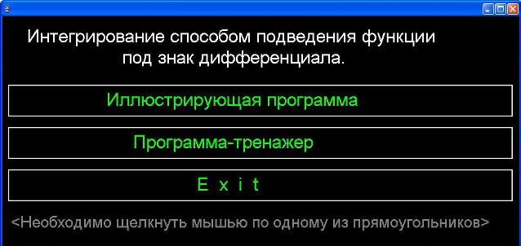

Управляющая программа имеет различные коды завершения от 1 до 3, которые генерируются при щелчке по различным прямоугольникам.
При щелчке по первому прямоугольнику генерируется код, равный 1, который не обрабатывается условными операторами. В результате автоматически выполняется команда java VnesNewRun, которая загружает интерактивную иллюстрацию процесса интегрирования способом подведения функции под знак дифференциала (окно данной программы приведено ниже).

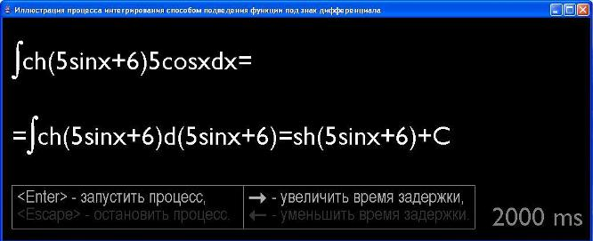

Программа управляется с помощью 4 клавиш, информация о которых приведена ниже. Процессы решений различных примеров автоматически сменяют друг друга. Очередной пример можно сгенерировать и при щелчке по исходному примеру.
После завершения программы управление передается на командную строку java Paket, которая загружает управляющую программу (первое окно).
При щелчке мышью по второму прямоугольнику управление передается командной строке java VnesenDifTr, которая загружает программу-тренажер (окно приведено ниже).
Пользователь, нажимая на различные буквенные и цифровые клавиши, выполняет электронное решение задачи. Причем каждый введенный символ проверяется на правильность алгоритмом программы.
Полная информация о вводимых символах приведена в нижней части окна. Здесь также указана информация о курсорах, которые, для исключения случайных ошибок, изменяют свой вид. Особенно это актуально, когда курсор необходимо ввести под знак радикала и вывести из-под знака радикала.
В нижнем окне приведено частичное решение случайно сгенерированной задачи. После окончания решения текущей задачи через 2 секунды выводится формула очередного примера из блока, включающего случайно сгенерированные, но различные 10 примеров.
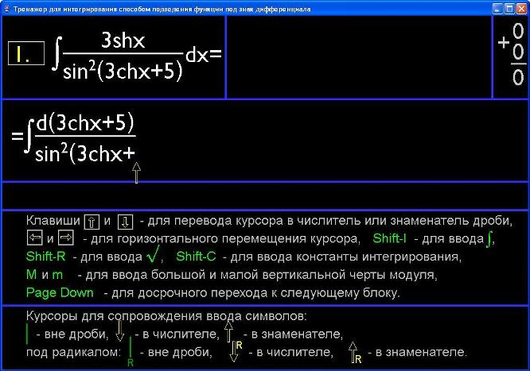

При щелчке по прямоугольнику с надписью “Exit” программа завершается с кодом 3, после чего происходит переход на последнюю метку пакетного файла и его работа завершается.

